RAPORT DLA ZARZĄDU
Sprzedaż Hog-Dog sp. z o.o.
Analiza tygodniowa: miasta, kwartały i miesiące 2024
Raport przygotowany na podstawie arkusza EWIDENCJA • listopad 2026

1. Najważniejsze wyniki
Spółka sprzedaje zimne przekąski w dwóch krajach i ośmiu miastach. Łączna sprzedaż w 2024 roku wynosi 2 683 073. Najmocniejszym miastem jest Gryffindor. Najmocniejszym kwartałem jest kwartał 4.
- Sprzedaż łączna: 2 683 073
- Kraj Hogwart: 1 832 430 (68,3%)
- Kraj Ringland: 850 643 (31,7%)
- Najlepsze miasto: Gryffindor – 729 745 (27,2%)
- Najlepszy kwartał: Q4 – 841 516 (31,4%)
- Najsłabsze miasto: Mordor – 104 176 (3,9%)

2. Sprzedaż w miastach
Tabela pokazuje sumę sprzedaży w każdym mieście oraz udział w sprzedaży całej spółki. Dane pochodzą z tabeli przestawnej „Sprzedaż w miastach”.
Miasto | Kraj | Kwota | Udział
Gryffindor | Hogwart | 729 745 | 27,2%
Slytherin | Hogwart | 532 215 | 19,8%
Hufflepuff | Hogwart | 379 080 | 14,1%
Gondor | Ringland | 305 588 | 11,4%
Isengard | Ringland | 271 013 | 10,1%
Ravenclaw | Hogwart | 191 390 | 7,1%
Rohan | Ringland | 169 866 | 6,3%
Mordor | Ringland | 104 176 | 3,9%
Razem |  | 2 683 073 | 100,0%

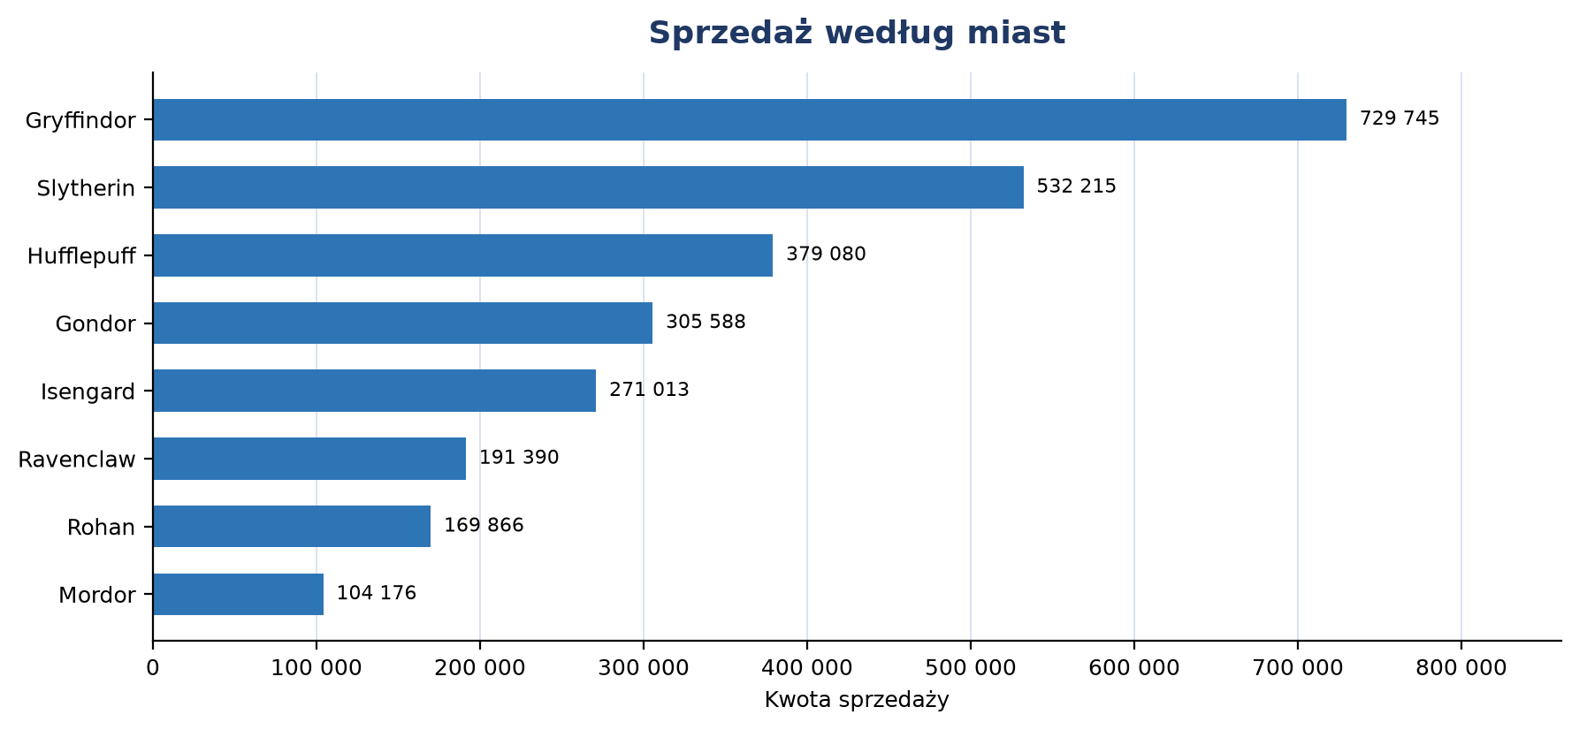
Rysunek 1. Sprzedaż według miast w 2024 roku.

3. Sprzedaż w kwartałach
Wykres pokazuje sprzedaż każdego miasta w podziale na kwartały. Słupki są skumulowane. Każdy kolor oznacza jeden kwartał.
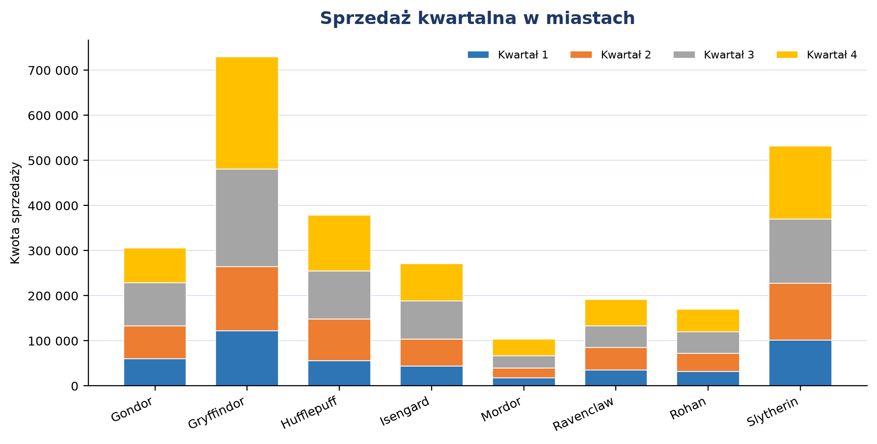
Rysunek 2. Sprzedaż kwartalna w miastach – wykres skumulowany.

4. Osadzanie obiektów w dokumencie Word
Ten rozdział podsumowuje ćwiczenia z tematu E9. Opisuje różnice między osadzaniem, wklejaniem i łączeniem obiektów.

4.1. Nowe, puste obiekty
Polecenie Wstawianie / Tekst / Obiekt / Arkusz programu Microsoft Excel wstawia obiekt OLE. Po dwukrotnym kliknięciu Word pokazuje wstążkę Excela. Można wtedy edytować komórki w miejscu.
Polecenie Wstawianie / Ilustracje / Wykres tworzy wykres Worda. Dane wykresu są częścią dokumentu. Word otwiera okno edycji danych, a nie Excela. Polecenie Wstawianie / Tekst / Obiekt / Wykres tworzy obiekt OLE. Po dwukrotnym kliknięciu otwiera się Excel.
Polecenie Wstawianie / Tabele / Tabela / Arkusz kalkulacyjny programu Excel wstawia ten sam typ obiektu OLE co Wstawianie / Obiekt / Arkusz programu Microsoft Excel. Różni się tylko wygląd przycisku.
Po zapisie powstaje jeden plik .docx. Osadzone skoroszyty leżą w środku pliku, w katalogu word/embeddings. Nie powstają osobne pliki .xlsx.

4.2. Istniejące tabele i wykresy
Zwykłe Wklej wstawia tabelę albo obraz. Tabela przestawna może stać się tabelą Worda. Wklej specjalnie / Arkusz programu Microsoft Excel – obiekt wstawia obiekt OLE. Po dwukrotnym kliknięciu otwiera się Excel z kopią arkusza.
Obiekt osadzony jest niezależną kopią. Zmiana komórek w Wordzie nie zmienia pliku źródłowego. Zmiana w pliku źródłowym nie zmienia obiektu w Wordzie. Obiekt łączony (Wklej łącze) trzyma ścieżkę do pliku źródłowego. Zmiana w Excelu aktualizuje obiekt w Wordzie. Zmiana w obiekcie zmienia plik źródłowy.
Wykres można wkleić jako obraz albo jako obiekt programu MS Excel. Obiekt wykresu po dwukrotnym kliknięciu otwiera Excel. Zmiana danych źródłowych zmienia wykres. Przy łączu zmiana pliku źródłowego odświeża wykres w dokumencie.
Inne metody: Wstawianie / Obiekt / Utwórz z pliku (osadź albo połącz), przeciągnięcie pliku do dokumentu oraz Wklej specjalnie z wybranym formatem. Obiekty OLE można też wstawiać do arkusza Excela.

4.3. Porównanie metod
Metoda | Co powstaje | Dwuklik | Aktualizacja
Wklej | tabela Worda lub obraz | brak | brak
Wklej specjalnie – obiekt | obiekt OLE (kopia) | Excel | tylko w obiekcie
Wklej łącze | obiekt OLE (łącze) | Excel | z pliku źródłowego
Wstaw / Obiekt / Utwórz nowy | nowy obiekt OLE | Excel | w obiekcie
Wstaw / Obiekt / Z pliku | obiekt OLE z pliku | Excel | z pliku (opcja łącza)

4.4. Wnioski
Osadzanie daje niezależną kopię. Łączenie daje wspólne dane. Do raportu dla zarządu lepiej użyć obiektów osadzonych. Raport jest wtedy jednym plikiem i nie zależy od folderów na dysku.
Tabela przestawna i wykres przestawny w raporcie pokazują wyniki. Po zmianie danych w arkuszu EWIDENCJA trzeba odświeżyć tabelę przestawną. Sama zmiana danych nie zmienia raportu.

